Оригами - средство развития младших школьников.

Разработчик: Кутлубаева Лилия Юнировна,
учитель начальных классов МОУ СОШ № 6
г. Комсомольск – на – Амуре
Хабаровского края

С введением ФГОС в начальной школе в учебном плане появилась внеурочная деятельность. Что же предложить детям, чтобы не перегружать их, чтобы им было интересно и полезно? Рассмотрев многие варианты, я нашла оптимальный - «Оригами». Оригами не требует особой подготовки со стороны детей, вызывает большой интерес, позволяет детям проявить творчество, способствует взаимодействию. Все занятия проходят непринуждённо, дети охотно помогают друг другу, учатся следовать инструкциям, работать по плану, составляют композиции с выполненными игрушками.
Я думаю, по значимости для развития детей Оригами можно поставить на первое место среди других видов творчества. Оригами - интересное и полезное занятие для детей. Оно позволяет в полной мере формировать личностные и метапредметные универсальные учебные действия в соответствии с ФГОС, развивает познавательные процессы, формирует художественно - эстетический вкус, имеет большое воспитательное значение. Дети с радостью делают бумажные фигурки, создают композиции с ними. Особенный интерес у них вызывают движущиеся игрушки (лягушки прыгают, птички машут крыльями, открывают рот).

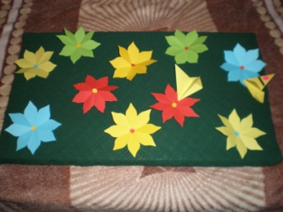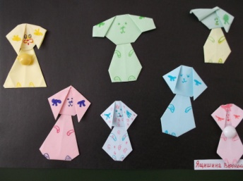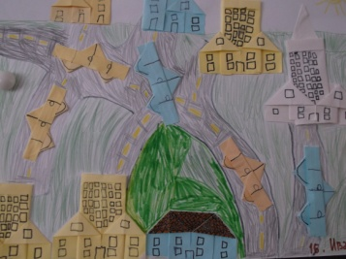

Мне нравится оригами, потому что я вижу на своих занятиях, как раскрываются дети, как настойчивы они могут быть в достижении цели. Оригами - это хороший ресурс для развития детей.
Для начала работы необходимо было написать программу и составить КТП. Приведу выдержки из пояснительной записки моей программы:
«Новые жизненные условия, в которые поставлены современные обучающиеся, вступающие в жизнь, выдвигают свои требования: быть мыслящими, инициативными, самостоятельными, вырабатывать свои новые оригинальные решения быть ориентированными на лучшие конечные результаты.
Реализация этих требований предполагает человека с творческими способностями. Среди многообразия видов творческой деятельности конструирование занимает одно из ведущих положений. Этот вид деятельности связан с эмоциональной стороной жизни человека, в ней находят своё отражение особенности восприятия человеком окружающего мира. В конструировании проявляются многие психические процессы, но, пожалуй, наиболее ярко - творческое воображение и мышление. Одним из видов конструирования является оригами.
Оригами:
- развивает пространственное воображение, память, творческие и исследовательские способности, чертежные навыки, мелкую мускулатуру кистей рук, концентрацию внимания, уверенность в своих силах и способностях, так как неуспевающих на занятиях оригами нет; знакомит с основными геометрическими понятиями;
- улучшает способность следовать устным инструкциям;
- расширяет коммуникативные способности;
- воспитывает наблюдательность, художественно-эстетический вкус детей, самостоятельность и аккуратность при работе.
Оригами-идеальная дидактическая игра, развивающая фантазию и изобретательность, логику и пространственное мышление, воображение и интеллект.
Цель программы:
всестороннее интеллектуальное и эстетическое развитие младших школьников, развитие их творческих способностей, логического мышления, художественного вкуса, расширение кругозора.
Задачи:
Обучающие
- знакомство детей с основными геометрическими понятиями и базовыми формами оригами.
- формирование умения следовать устным инструкциям, читать и зарисовывать схемы изделий.
- обучение различным приемам работы с бумагой.
Развивающие:
- развитие внимания, памяти, логического и абстрактного мышления, пространственного воображения.
- развитие мелкой моторики рук и глазомера.
- развитие художественного вкуса, творческих способностей и фантазии детей.
Воспитательные:
- воспитание интереса к искусству оригами.
- расширение коммуникативных способностей детей.
- формирование культуры труда и совершенствование трудовых навыков.
Программа предусматривает преподавание материла по «восходящей спирали», то есть периодическое возвращение к определенным приемам на более высоком и сложном уровне. Все задания соответствуют по сложности детям определенного возраста. Это гарантирует успех каждого ребенка и, как следствие воспитывает уверенность в себе.
Программа предполагает и постепенное изменение видов работы: от создания фигурок до сочинения сказок, коллективных работ, творческих альбомов детей, сказочных персонажей с последующей драматизацией, участие в конкурсах и выставках. Это является стимулирующим элементом, необходимы в процессе обучения.
Основная задача на всех этапах освоения программы – содействовать развитию инициативы, выдумки и творчества детей в атмосфере эстетических переживаний и увлеченности, совместного творчества педагога и ребенка.
Планируемые результаты освоения обучающимися программы внеурочной деятельности
Дети должны знать:
- что такое оригами;
- историю возникновения оригами;
- основные приемы работы;
- способ складывания базового треугольника, название, назначение;
- правила пользования ручными инструментами для обработки бумаги, картона и других материалов;
- название, приемы складывания базовых форм «Треугольник», «Книга», «Дверь», «Блин», «Двойной треугольник», «Воздушный змей», «Дом»;
- необходимые правила техники безопасности в процессе всех этапов работы.
Дети должны уметь:
- подбирать бумагу нужного цвета;
- выполнять разметку листа бумаги пользоваться схемой, технологической и пооперационной картой;
- пользоваться чертежными инструментами, ножницами;
- собирать игрушки – оригами;
- составлять композицию из готовых поделок;
- уметь красиво, выразительно эстетически грамотно оформить игрушку; анализировать образец, анализировать свою работу.»
Введение внеурочной деятельности «Оригами» в классе способствовало развитию первоклассников. На протяжении года они с удовольствием занимались. Занятия не вызывали утомления, остывания интереса. Дети не ограничивались оригами одним часом в неделю по расписанию. На переменах они с увлечением делали игрушки и играли ими, выполняли их дома. Занятие переросло в классное увлечение. Мои ученики никогда не удовлетворялись одной поделкой, создавали семьи, друзей.

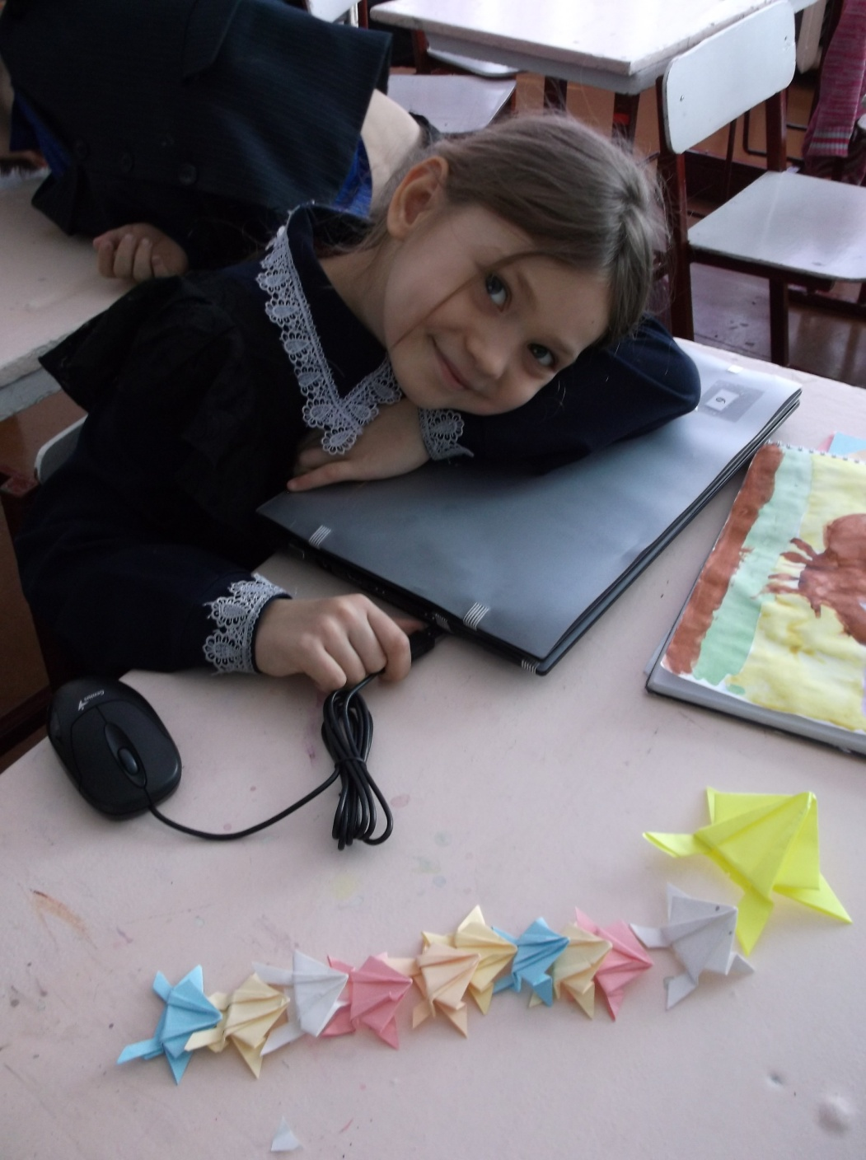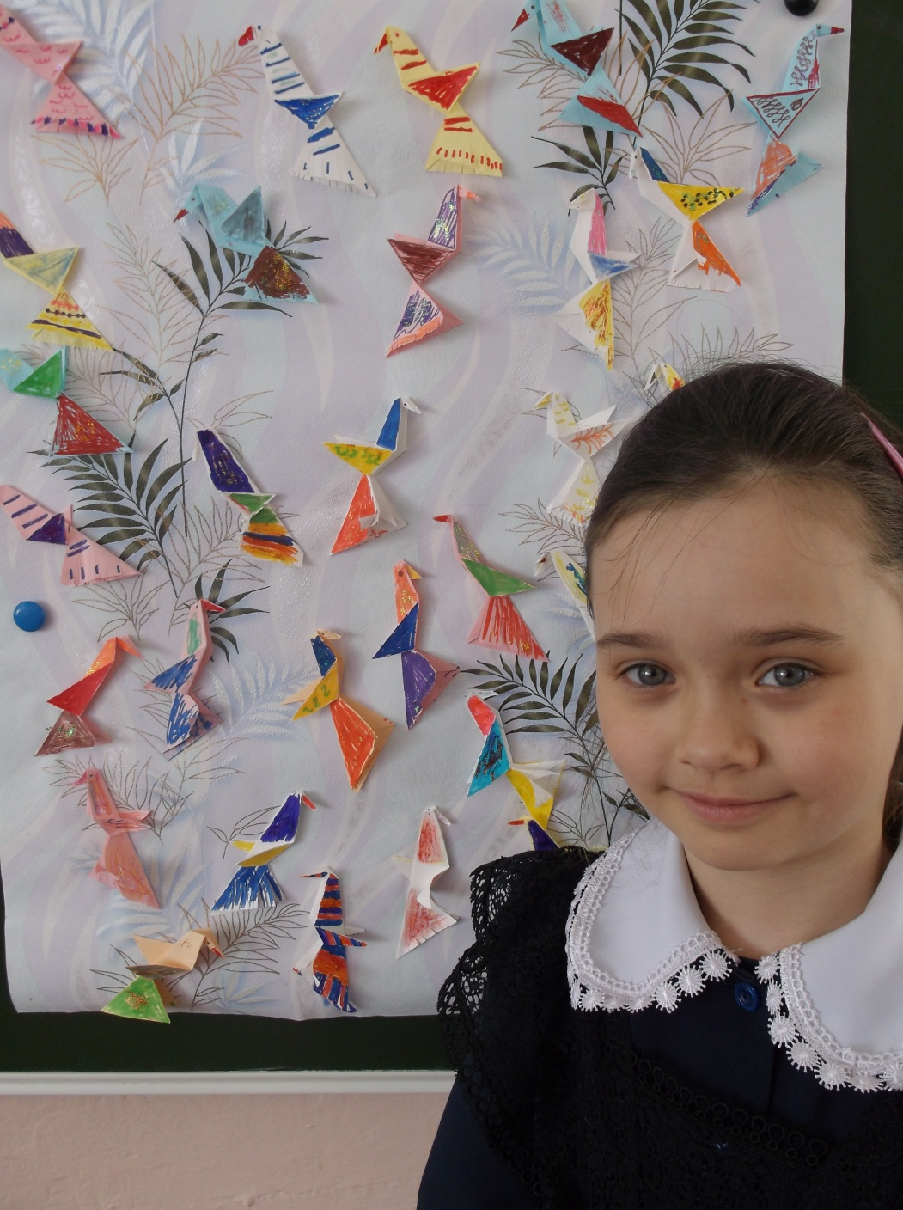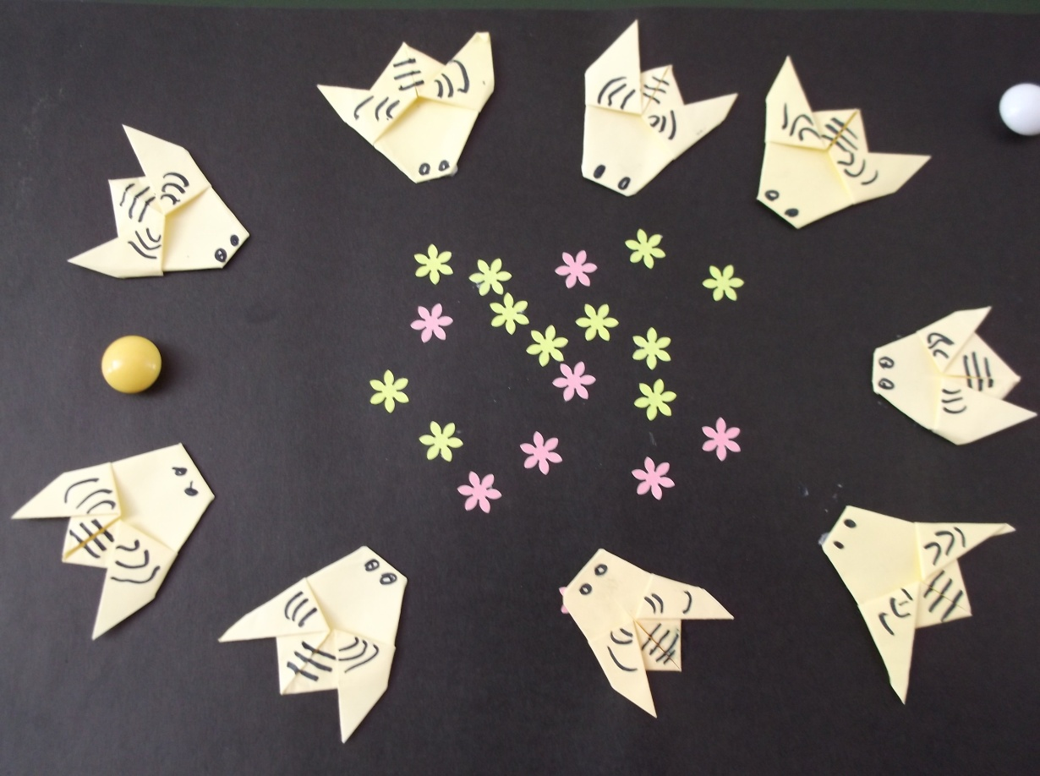

На своём опыте я убедилась, что Оригами даёт прекрасные возможности для развития детей.
Прежде всего, оригами развивает воображение, так как для того, чтобы сделать фигурку, необходимо представлять, как она будет выглядеть. Видя перед собой только белый лист бумаги.
Оригами развивает фантазию, так как дает большую возможность для импровизации с бумагой. Всегда можно попробовать сделать сгиб как-то по-иному, стараясь представить, что из этого получится. Научившись делать много игрушек, ребенок обязательно начнет выдумывать новые изделия сам.
Оригами развивает зрительную память. Начиная складывать новое изделие, ребенок руководствуется описанием и схемой из книги, но, повторив эти действия несколько раз, он запоминает их последовательность и каждый следующий раз делает фигурку быстрее и точнее, постепенно привыкает обходиться без книги. Даже можно устроить соревнование в группе детей: кто быстрее освоит новое изделие, кто быстрее и точнее его сложит.
Оригами развивает сообразительность и находчивость, потому что изделие оригами нельзя просто механически складывать. Каждая складка из бумаги делается не просто так: она формирует изделие. Игрушку надо понять. Постепенно что-то понятое один раз становится доступным и знакомым.
Оригами развивает кисть руки, т.е. мелкую моторику. Это особенно важно для маленького ребенка, так как точки на ладони напрямую связаны с развитием умственных способностей. Чем больше ребенок складывает изделий из бумаги, тем лучше формируется его мышление.
Оригами развивает внимательность, так как, складывая, надо постоянно следить за своими действиями. Одно пропущенное движение, единственная невыполненная складка - и из ожидаемого может выйти что-то незапланированное. Но и это тоже неплохо, так как в результате может появиться новая фигурка, которую еще никто никогда не делал.
Оригами формирует уравновешенность Всегда можно, если не получается, развернуть лист и все начать сначала. В отличие от других искусств в оригами семь раз отмерять не нужно, поэтому и нет места для паники.
Оригами формирует уверенность в своих силах и в себе самом. Техника оригами проста: складывай и складывай, и результат сразу налицо — выполненная собственными руками игрушка. И ничто так не придает уверенности в себе, как знание своих способностей, того, что ты можешь из обыкновенного листа бумаги сотворить маленькое чудо. И это побуждает к дальнейшему творчеству.
Оригами развивает эстетический вкус. Ведь это замечательно, когда из простого листа получается игрушка, которую можно еще и раскрасить по собственному желанию. Такую игрушку можно подарить своим близким и друзьям, оформить комнату в праздничный день. И здесь очень важно понять, как она будет смотреться в интерьере.
Оригами развивает терпение, потому что изделие нельзя получить сразу. Например, чтобы получить шарик, который можно надуть, его надо складывать терпеливо, основательно и аккуратно. Спешить нельзя. Неровно сложенные две половины, криво отогнутый уголок сразу испортят внешний вид и даже могут нарушить весь замысел.
Оригами развивает организованность. Тот, кто любит делать изделия в технике оригами, всегда сумеет организовать свое свободное время и никогда не будет скучать.
И в то же время оригами развивает коммуникабельность. Ведь так хорошо мастерить игрушки в компании друзей, сравнивая фигурки друг друга и помогая мастерить. Тут возможны конкурсы и соревнования. Например, все делают одну игрушку на время, точность, красоту. Или заранее договориться, кто будет что делать. Выбрать тему, например сказку, и, когда игрушки готовы, сыграть импровизированный спектакль.

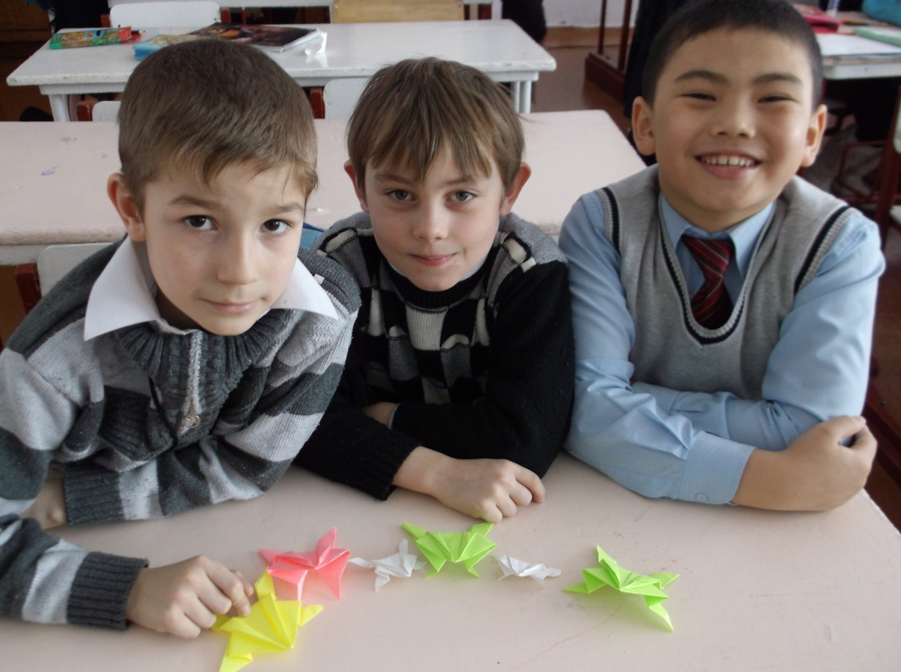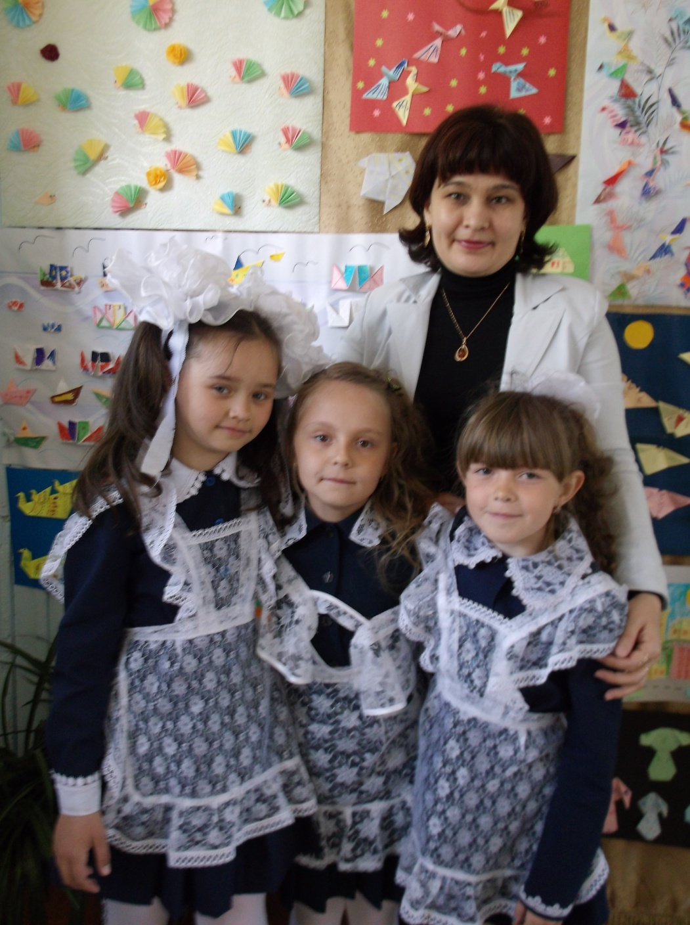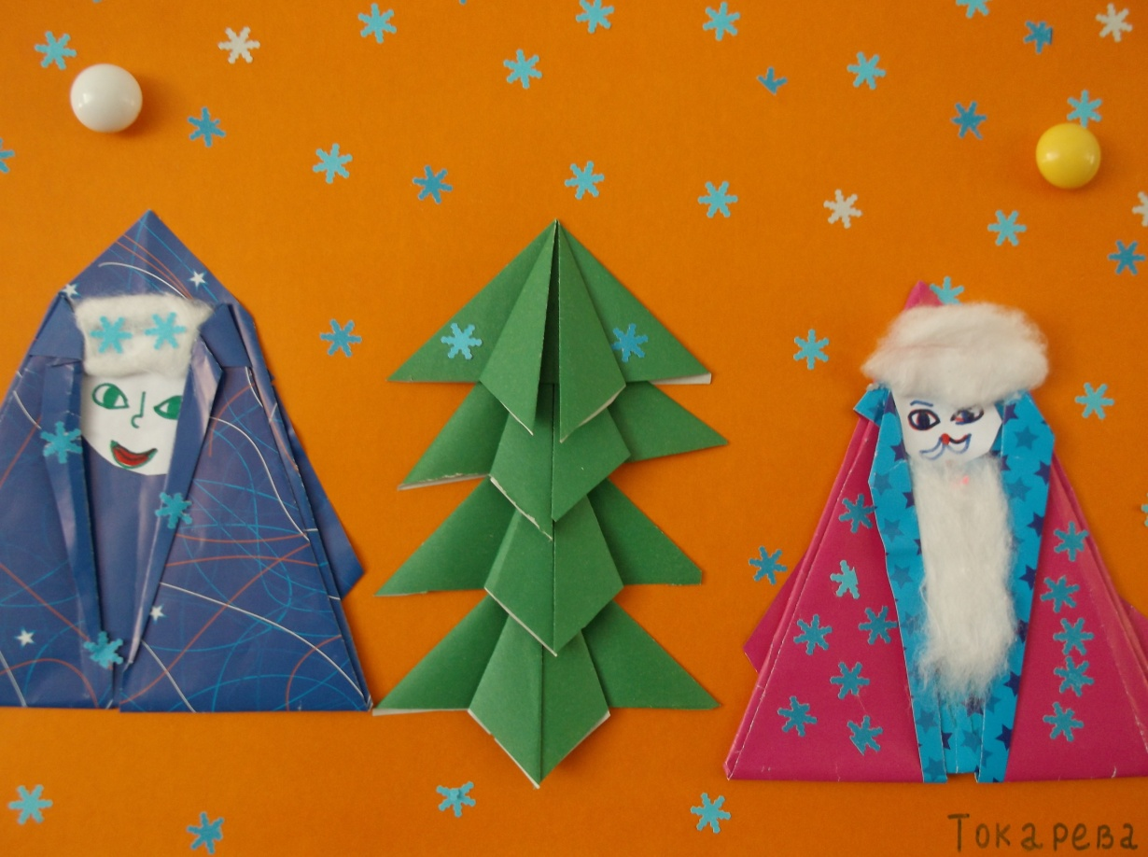

Итак, искусство оригами является для ребенка прекрасной развивающей средой.
В длинный список развиваемых им качеств входят такие, как: воображение, фантазия, зрительная память, сообразительность, мелкая моторика рук, мышление, внимательность, уравновешенность, уверенность в собственных силах, эстетический вкус, терпение, организованность, коммуникабельность, потребность в творчестве.

